作 者 推 荐
德里克•贾曼（Derek Jarman）

作者简介：

德里克•贾曼（Derek Jarman），1942—1994，享誉国际的英国导演，也是出色的艺术家和园艺家。一生执导多部影片，包括《卡拉瓦乔》《英伦末日》《爱德华二世》《维特根斯坦》等，屡获国际性奖项，最后之作《蓝》更以银幕上仅有一片纯粹蓝色的极端手法，引发影坛轰动。著有《现代自然》《慢慢微笑》等。

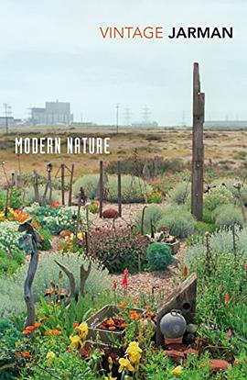
中文书名：《现代自然》
英文书名：MODERN NATURE
作 者：Derek Jarman
出 版 社：Vintage Classics
代理公司：Felicity Bryan/ANA/Sharon
页 数：336页
出版时间：2018年5月
代理地区：中国大陆、台湾
审读资料：电子稿
类 型：传记和回忆录
简体中文版权曾授，版权现已回归
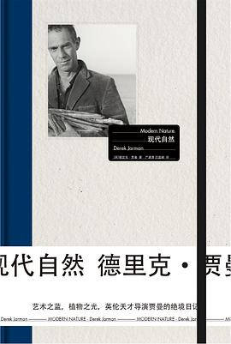
中简本出版记录：
书 名：《现代自然》
作 者：[英]德里克·贾曼
出版社：广西师范大学出版社
译 者：严潇潇 / 沈盈颖
出版年：2019年5月
页 数：532页
定 价：88.00元
装 帧：精装

内容简介：

英伦导演德里克•贾曼，一生拍有《卡拉瓦乔》《英伦末日》《爱德华二世》等多部著名影片，最后之作《蓝》更以银幕仅呈一片纯粹蓝色轰动影坛。而不逊于他的艺术激情的，是他对植物的痴迷。这部日记，记叙了他在身罹绝症之际，如何以一己之力在英国邓杰内斯角的核电站旁、荒凉的卵石滩上筑起一座花园。贾曼之笔具有其电影镜头的诗性之美，聚焦他眼中的四时风景，以诗歌与丰富的植物学知识穿插其间。同时，他记录了日常的种种艺术灵思和实践，记忆中的童年与交游，生命中的欣悦与苦痛、迷梦与影像，于斑斓的文字间，人们可辨认出这位天才导演独一无二的灵魂。

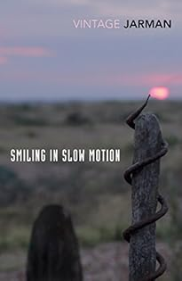
中文书名：《慢慢微笑》
英文书名：Smiling in Slow Motion
作 者：Derek Jarman
出 版 社：Vintage Classics
代理公司：Felicity Bryan/ANA/Sharon
页 数：432页
出版时间：2018年8月
代理地区：中国大陆、台湾
审读资料：电子稿
类 型：传记和回忆录
简体中文版权曾授，版权现已回归

中简本出版记录：
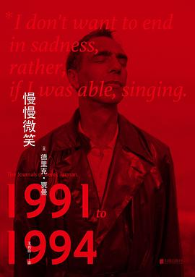
中文书名：《慢慢微笑》
作 者: [英] 德里克·贾曼
出 版 社: 北京联合出版公司
原 作 名: Smiling in Slow Motion
译 者: 王肖临
出 版 年: 2020-9
页 数: 520
定 价: 88.00元
装 帧: 平装
丛 书: 一頁·艺文馆
ISBN: 9787559644282

《慢慢微笑》是英国导演德里克·贾曼生前最后一部日记，记录了他在身患重病后，在身体状况逐渐恶化、创作能力日趋衰减之时对生活、艺术、疾病、爱情的深刻思考。他以优美又饱含深情的笔触写下了日常中的种种艺术思考和实践，回忆了与朋友交游的青春时光，记录了病榻之上的肉体与灵魂经受的煎熬，同时抒发对英国社会动态和艺术创作环境的深深忧虑和愤慨，文字中同时充盈着欢欣与痛苦、愤怒和宁静。

这本书是贾曼的墓碑，艺术家的灵魂栖息其上，至今仍在轻盈地翕动双翅。其所有呼喊与耳语，自省与告白，都凝聚为一行字：

“我活在爱中。”


中文书名：《药典：邓杰尼斯笔记》
英文书名：PHARMACOPOEIA: A Dungeness Notebook
作 者：Derek Jarman
出 版 社：Vintage Classics
代理公司：Felicity Bryan/ANA/Sharon
页 数：160页
出版时间：2022年3月
代理地区：中国大陆、台湾
审读资料：电子稿
类 型：传记和回忆录

内容简介：

“我种了一株犬蔷薇。然后我找到了一根奇怪的浮木，用它和墙上的一条多孔石头项链来固定玫瑰。我的花园已经开始了，我把它看作一种疗法和药典。”

1986年，艺术家兼电影制作人德里克·贾曼买下了远景小屋（Prospect Cottage），这是位于邓杰内斯（Dungeness）沙漠上的一座维多利亚时代的渔夫小屋。在贾曼被诊断出患有艾滋病期间，它将成为他的家和避难所，并将为他最持久的项目之一——他的花园——提供舞台。它被认为是一部 “药典”——一个由石头、植物和漂浮的雕塑组成的不断发展的圆圈，尽管有凛冽的风和干旱的墙面，但它仍然是一个迷人和神奇的地方。

《药典》汇集了德里克·贾曼描写得最好的自然，园艺和前景小屋。通过日记、诗歌和散文片段，它描绘了贾曼对邓杰内斯提供给他的空间的个人和艺术依赖，并以一幅动人的拼贴画展示了在那里度过的岁月循环。

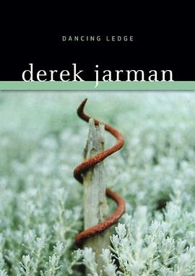
中文书名：《舞动的悬崖》
英文书名：DANCING LEDGE
作 者：Derek Jarman
出 版 社：University Of Minnesota Press
代理公司：Felicity Bryan/ANA/Sharon
页 数：256页
出版时间：2010年
代理地区：中国大陆、台湾
审读资料：电子稿
类 型：传记和回忆录

内容简介：

从战后英国的性觉醒到60年代及以后的生活，德里克·贾曼以直截了当的方式讲述自己的人生故事，这成为他在电影和写作中的标志性风格。伴随着贾曼，他的朋友，恋人和灵感的近一百张照片，本书坦诚的叙述提供了这个反传统电影制作人的生活和时代的亲密、令人难以置信的生动一瞥。

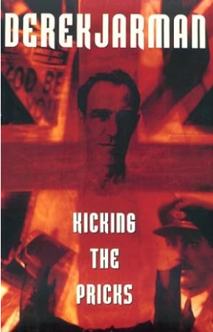
中文书名：《以卵击石：贾曼电影日志》
英文书名：KICKING THE PRICKS
作 者：Derek Jarman
出 版 社：Overlook Books
代理公司：Felicity Bryan/ANA/Sharon
页 数：300页
出版时间：1998年
代理地区：中国大陆、台湾
审读资料：电子稿
类 型：传记和回忆录
简体中文版权曾授，版权现已回归
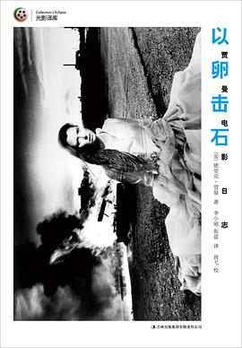
中简本出版记录：
书 名：《以卵击石：贾曼电影日志》
作 者： [英] 德里克•贾曼
出版社：吉林出版集团
译 者：李小刚 张夏 / 胥弋
出版年：2014年2月
页 数：240页
定 价：38元
装 帧：平装

内容简介：

1986年，德里克•贾曼拍摄了影片《英伦末日》（有很多自传性），这是他最原创的，最具技术革新的电影，也是其最个人化的作品。拍摄开始后，贾曼也开始这部日志的写作，其中包括日记和访谈，以及剧本的批注，影片拍摄剧照，和他个人及其家庭、友人的照片。在书中，贾曼描写了他不同寻常的童年，如何面对自己的性取向；充斥着性与放纵的六、七十年代的生活；作为一个导演的崭露头角。这是他继《舞蹈礁》《现代自然》《自承风险》之后，第四部引人注目的日志，呈现出非常多样化和创造性的生活的全部细节。

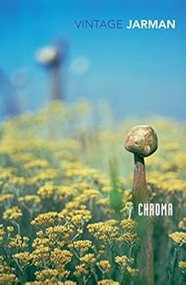
中文书名：《色：彩书一种——1993年6月》
英文书名： Chroma: A Book of Colour-June '93
作 者：Derek Jarman
出 版 社：Vintage Classics
代理公司：Felicity Bryan/ANA/Sharon
页 数：144页
出版时间：1995年1月
代理地区：中国大陆、台湾
审读资料：电子稿
类 型：艺术研究
简体中文版权曾授，版权现已回归

中简本出版记录：
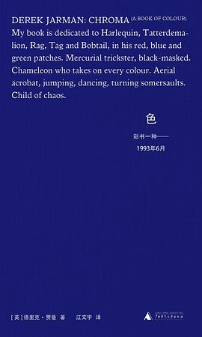
中文书名：《色》作 者: [英] 德里克·贾曼出 版 社: 广西师范大学出版社副 标 题: 彩书一种——1993年6月原 作 名: Chroma: A Book of Colour-June '93译 者: 江文宇出 版 年: 2021-10页 数: 368定 价: 68.00元装 帧: 平装ISBN: 9787559840622
《色》是英国著名电影导演德里克·贾曼的艺术随笔，由一篇引言与十九篇散文构成。
贾曼在书中谈论了绘画、电影、艺术名人，以及他个人对于色彩的种种思考与回忆。作者援引哲学家语录、诗作、神话故事，并论及社会文化现象，说明各种颜色的意涵。此外，他也提到了从童年回忆到晚年患病等个人经历。文章字句与意境充满诗意与想象力，就如单色光汇入棱镜散射出的七色光，又将每种颜色的相关知识与个人记忆串联起来，赋予色彩以深浅厚薄的意义，编织成了丰富而迷人的色彩图谱，独特又具有魅力。
感谢您的阅读！
请将反馈信息发至：版权负责人
Email：Rights@nurnberg.com.cn
安德鲁·纳伯格联合国际有限公司北京代表处
北京市海淀区中关村大街甲59号中国人民大学文化大厦1705室, 邮编：100872
电话：010-82504106, 传真：010-82504200
公司网址：http://www.nurnberg.com.cn
书目下载：http://www.nurnberg.com.cn/booklist_zh/list.aspx
书讯浏览：http://www.nurnberg.com.cn/book/book.aspx
视频推荐：http://www.nurnberg.com.cn/video/video.aspx
豆瓣小站：http://site.douban.com/110577/
新浪微博：安德鲁纳伯格公司的微博_微博 (weibo.com)
微信订阅号：ANABJ2002


